|  |  |
| --- | --- |
| 2nde | **Exercices Chapitre 1**  Corps purs, mélanges et identification d'espèces chimiques |
| **Chimie** |

**Exercice 1 :** Composition massique du sel marin

**Enoncé** :  
Dans 500g de sel marin, on trouve :

* 385g de chlorure de sodium (NaCl)
* 50g de chlorure de magnésium (MgCl)
* 30g de sulfate de magnésium (MgSO4)

Déterminez la composition massique de ce mélange.

**Correction** :

Afin de déterminer la composition massique de ce mélange, il faut déterminer le pourcentage massique de chaque espèce chimique.

* Le pourcentage massique du chlorure de sodium (noté NaCl ) est :

%NaCl=

* Le pourcentage massique du chlorure de magnésium (noté MgCl ) est :

%MgCl=

* Le pourcentage massique du sulfate de magnésium (noté MgSO4 ) est :

%MgSO4=

**Exercice 2:** Composition du fer

**Enoncé** :

L'acier est un alliage contenant du fer et du carbone. Une barre d'acier de 3,7kg a un pourcentage massique de carbone égal à 1,8% : pcarbone=1,8%.

Calculer la masse de fer contenu dans la barre d'acier de 3,7kg.

**Correction** :

Le pourcentage massique du carbone s'exprime :

%MgSO4

**Exercice 3:** Masse volumique du mercure liquide

Une canette de soda de 33cL est remplie de mercure liquide. La masse volumique du mercure est de ρ=13,5 kg.L-1.   
Calculer la masse de mercure liquide contenue dans la canette.

**Exercice 4:** Masse volumique du mercure liquide

Retrouver l'huile essentielle contenue dans chaque éprouvette. Les résultats expérimentaux ont été obtenus après avoir effectué la tare sur les éprouvettes vides. Utiliser pour répondre à la question, les données fournies ci-dessous.

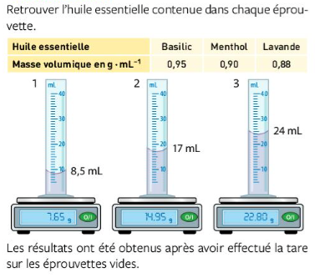

**Données :**

|  |  |  |  |
| --- | --- | --- | --- |
| **Huile essentielle** | Basilic | Menthe | Lavande |
| **Masse volumique (en kg.L-1)** | 0,95 | 0,90 | 0,88 |

**Exercice 5:** CCM de l'huile essentielle de menthe

On réalise une CCM en déposant une goutte de solution d'huile essentielle de menthe en 1, de menthol en 2, de menthone en 3, de mentholfurane en 4 et d'eucalyptol en 5. On obtient le chromatogramme ci-contre.

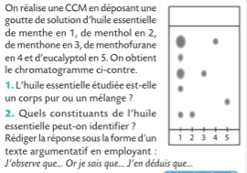

**Questions:**

**1.** L'huile essentielle étudiée est-elle un corps pur ou mélange ?

**2.** Quels constituants de l'huile essentielle peut-on identifier ?   
*Rédiger la réponse sous la forme d'un texte argumentatif en employant : J'observe que .... Or je sais que .... J'en déduis que ....****3.*** *Expliquer comment réaliser expérimentalement une Chromatographie sur Couche Mince (CCM) en détaillant la verrer*ie et le matériel utilisé.

*Chromatogramme*

**Exercice 6:** Distinguer des espèces chimiques

Le tableau ci-dessous donne les températures de fusion Tfus et d'ébullition Téb, ainsi que la masse volumique de quatre espèces chimiques

|  |  |  |  |
| --- | --- | --- | --- |
| **Espèce** | **Tfus(°C)** | **Téb(°C)** | **ρ (kg.m-3)** |
| Butanone | -85,9 | 79,6 | 0,805 |
| Butanal | -96,9 | 74,8 | 0,802 |
| Camphène | 51 | 159 | 0,842 |
| Naphtalène | 80,2 | 217,9 | 1,162 |

**1. a**. Identifier les deux espèces solides à 25°C.

**1.b.** Ces deyx solides sont insolubles dans l'eau. Proposer une méthode simple permettant de les distinguer.

**2.** Décrire une expérience que l'on pourrait réaliser pour dinstinguer les 2 espèces liquides en précisant la verrereie utilisée.

**3.** Donner la masse volumique du Butanal en g.mL-1